Burrata, tomates et pesto verveine
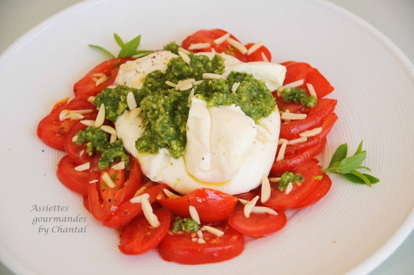
Ingrédients (pour 4 personnes):
2 Burratas, 6 tomates, sel, poivre, zeste et jus d'1 citron vert, huile d'olive
Pesto de verveine citronnelle: 150 g d'amandes (ou de pignons), jus d'1 citron, 12 cl d'huile d'olive, 1 petit bouquet de verveine citronnelle, sel et poivre
Préparation:
Pesto de verveine citronnelle: mixer tous les ingrédients, réserver au frais.
Sortir la burrata du frigo 30 minutes avant le repas pour apprécier pleinement le crémeux de ce fromage.
Couper les tomates, les assaisonner avec le jus et le zeste du citron vert, verser un filet d'huile d'olive, saler, poivrer.
Poser les Burrata sur les tomates, fendre en croix, ajouter le pesto, arroser d'huile d'olive et ajouter quelques bâtonnets d’amandes ou des pignons.

www.assiettesgourmandes.fr

